

高爾夫》鵜鶘延後飛，女子美巡再動賽程
羅開Golf 頻道2020年4月5日 上午6:55
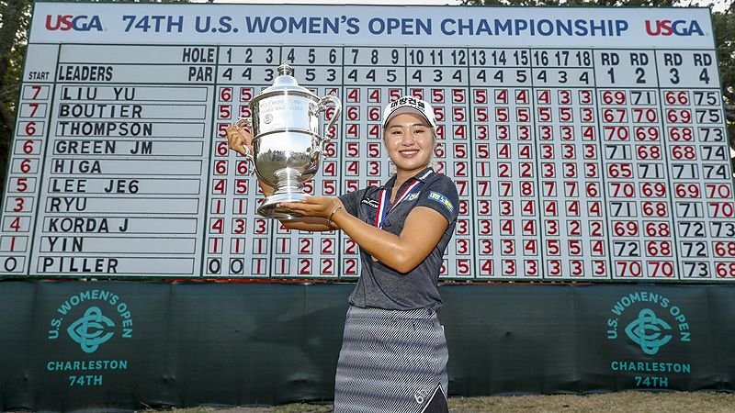
【羅開新聞中心Thomas綜合報導 圖提供/LPGA】有鑑於全球新冠肺炎「2019-nCoV」（2019 Novel coronavirus）持續影響，以及全球目前對健康和旅行的限制，LPGA巡迴賽於美國時間四月三日宣布對其2020年賽程進行一些更動。女子美巡週五通知球員，2020賽程時間表的五場賽事已被延遲，這五項比賽的四場將被安排在這個賽季的下半年舉辦。
原訂在五月十四日至十七日在佛羅里達的Belleair（貝爾艾爾）舉行的Pelican Women's Championship presented by DEX Imaging（鵜鶘女子錦標賽），將延後到十一月十二日到十五日；原定五月二十九日至三十一日在紐澤西州大西洋城，由宏碁贊助的Shoprite LPGA Classic Presented by Acer（休普萊特菁英賽）移至七月三十一日至八月二日。
密西根之戰Meijer LPGA Classic for Simply Give（邁爾菁英賽）原訂於六月十一日到十四日，現在正在安排日期。
此外，美國高爾夫協會（USGA）周五宣布，原定於六月四日至七日的U.S. Women's Open Conducted by the USGA（美國女子公開賽）延遲至十二月十日至十三日舉行，比賽按原計劃在德州休斯頓的Champions Golf Club（冠軍高爾夫俱樂部）舉行，由於冬季日光減少，比賽將同時在Cypress Creek（柏樹溪）和Jackrabbit courses（傑克兔球場）同時進行。
原定於五月二十一日至二十四日在維吉尼亞州威廉斯堡舉行的Pure Silk Championship presented by Visit Williamsburg（純絲錦標賽）將不會在2020年舉行，但將在2021年LPGA巡迴賽賽程重新舉行。
另外，之前宣佈延期的Kia Classic（起亞菁英賽）將於九月二十四日到二十七日，在加州Carlsbad（卡爾斯巴德）的Aviara Golf Club（艾維拉高爾夫俱樂部）舉辦。
LPGA執行長Mike Whan（麥克‧韋恩）面對這次疫情，感謝各方作出努力：「非常感謝我們所有的合作夥伴，感謝他們在這個困難時期表現出的理解與支持。這次我們共同努力重新調整賽程安排，並且希望一旦我們能夠安全恢復比賽，將為LPGA球員提供更多上場機會。在全世界對抗疫情的同時，也希望我們LPGA大家庭所有成員能夠健康安全。」
如果疫情繼續，LPGA將適時對賽事日程進行調整。六月的賽程調整將於今年稍後公佈。

